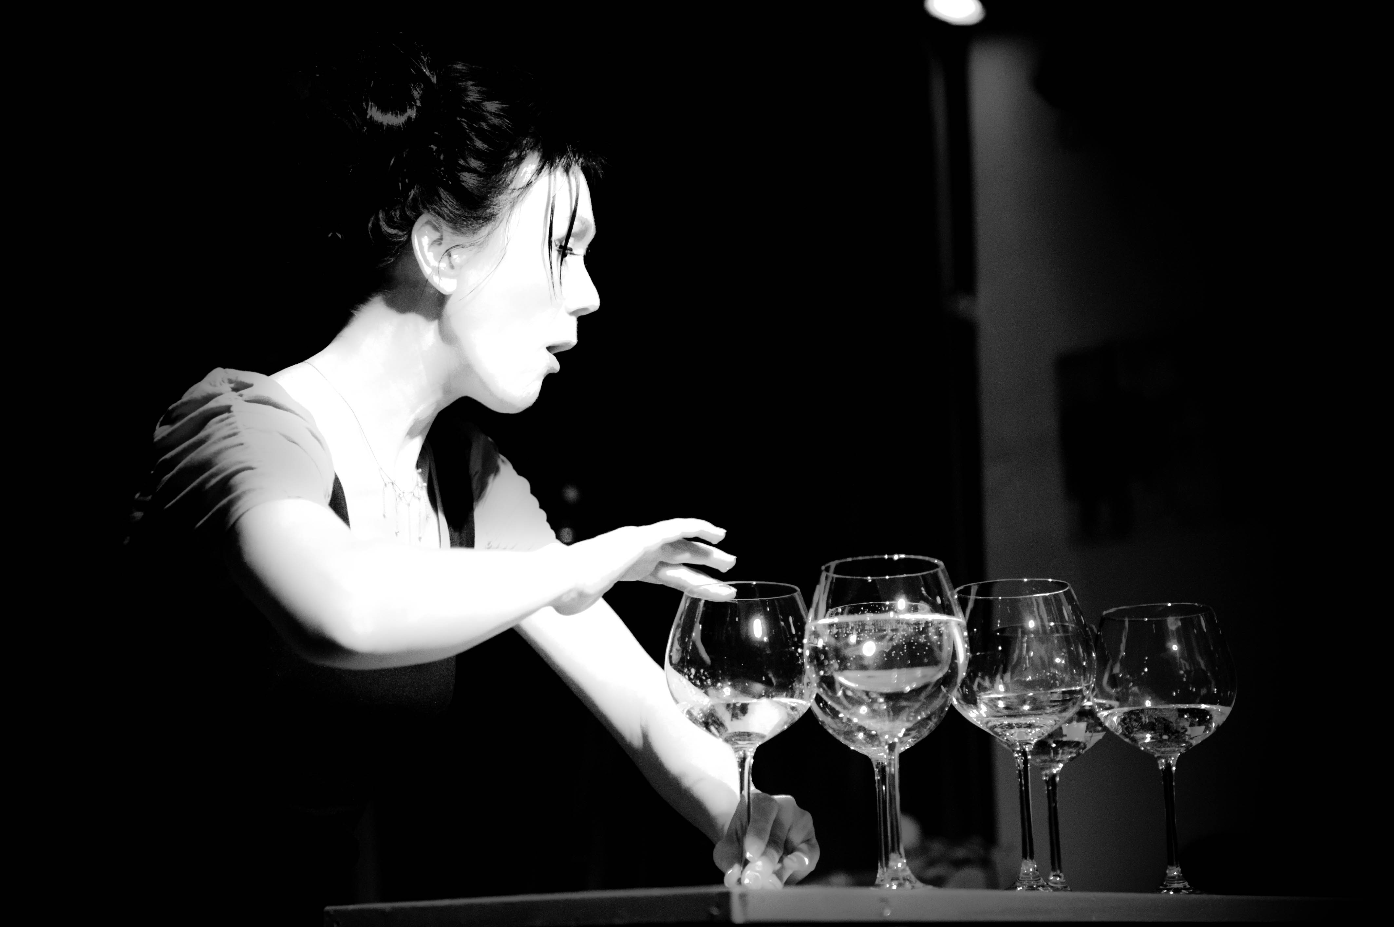
Sängerin und Performerin Klara Li Foto: Stefan Roehl

Echos auf John Cage und die Anmut von Kazuo Ohno;

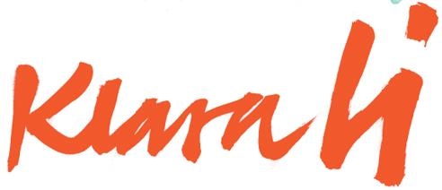
verzaubert mit ihrer Jetzt-Zeit-Musikalität und ihrer Gesangsstimme - zart und intensiv wie Kristall. (Michela Aiello, Barcelona)

... Die hochgradig eigenwillige Sängerin und immer aufs Unmittelbarste neue Klangräume erobernde Wassergläser- Performerin Klara Li komponiert ihre Auftritte zu einem poetischen Gesamtereignis wagemutiger Eleganz.

Das Sirren ihrer vielen verschieden hoch mit Wasser gefüllten Kelche, ihre glasklare extrem hohe wie auch sehr tiefe Gesangsstimme bieten ein erhabenes Sounderlebnis.

In kapriziösen Bildschöpfungen verbindet sie ihr schönes reichhaltiges Deutsch mit der vorbabylonischen Ursprache.
Auf die schlichtesten Gestaltungsmittel besonnen entführt sie
das Publikum in ein Jenseits des Alltäglichen.

Zusammenarbeit unter anderem mit der japanischen Violinistin Hoshiko Yamane, dem amerikanischen Jazz & Experimental- Kontrabassisten Jonathan Robinson, dem Violinisten und Obertonvirtuosen Simon Jakob Drees, dem Londoner Gitarristen Gareth Mitchell und den Potsdamer Musikern Udo Koloska (Saxofon und E- Sound) & Thomas Kumlehn (Querflöte + Stimme)
...

Dui :

Haru Mangetsu (Frühlingsvollmond)
mit der japanischen Pianistin, Sängerin und
Performerin Izumi Ose
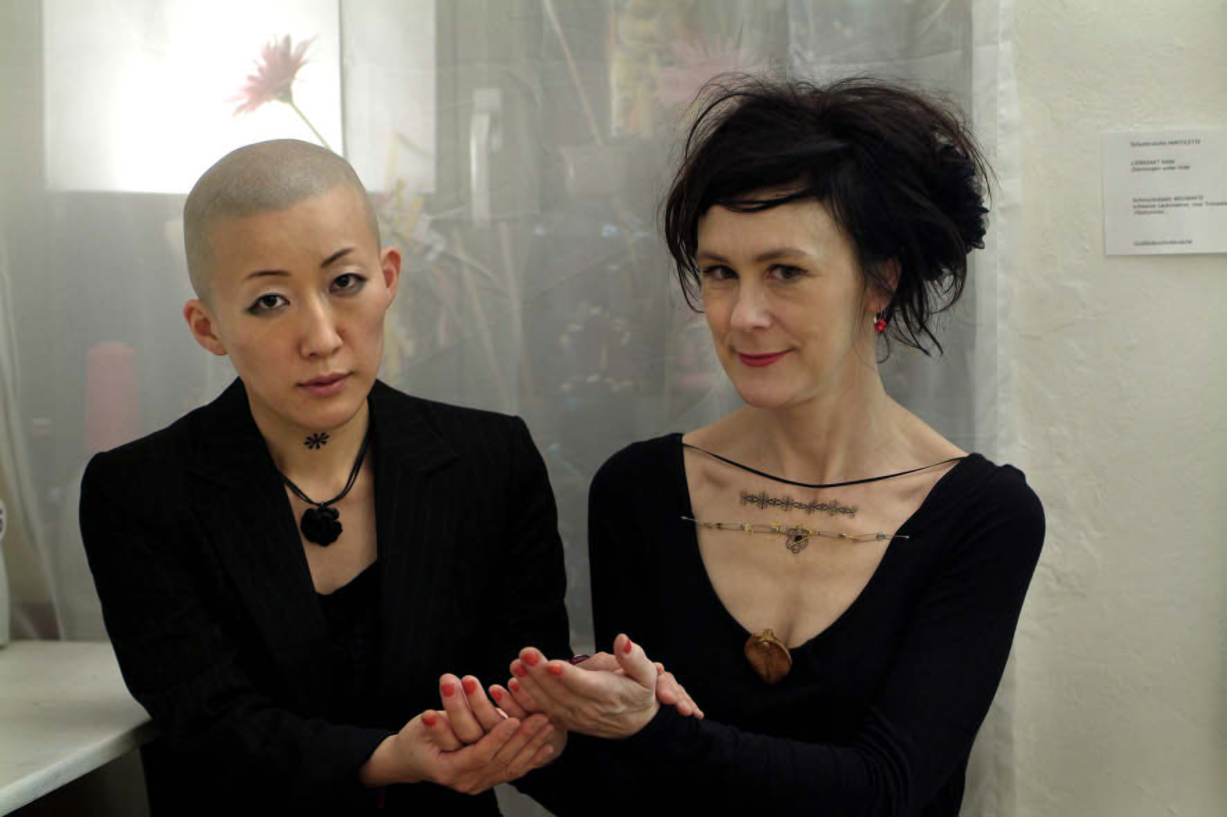
Duo Haru Mangetsu Foto: Eckard Jonalik

Concerta BaLi
mit dem italienischen Cellisten und
Saiteninstrumente-Experimentalisten
Mauro Basilio

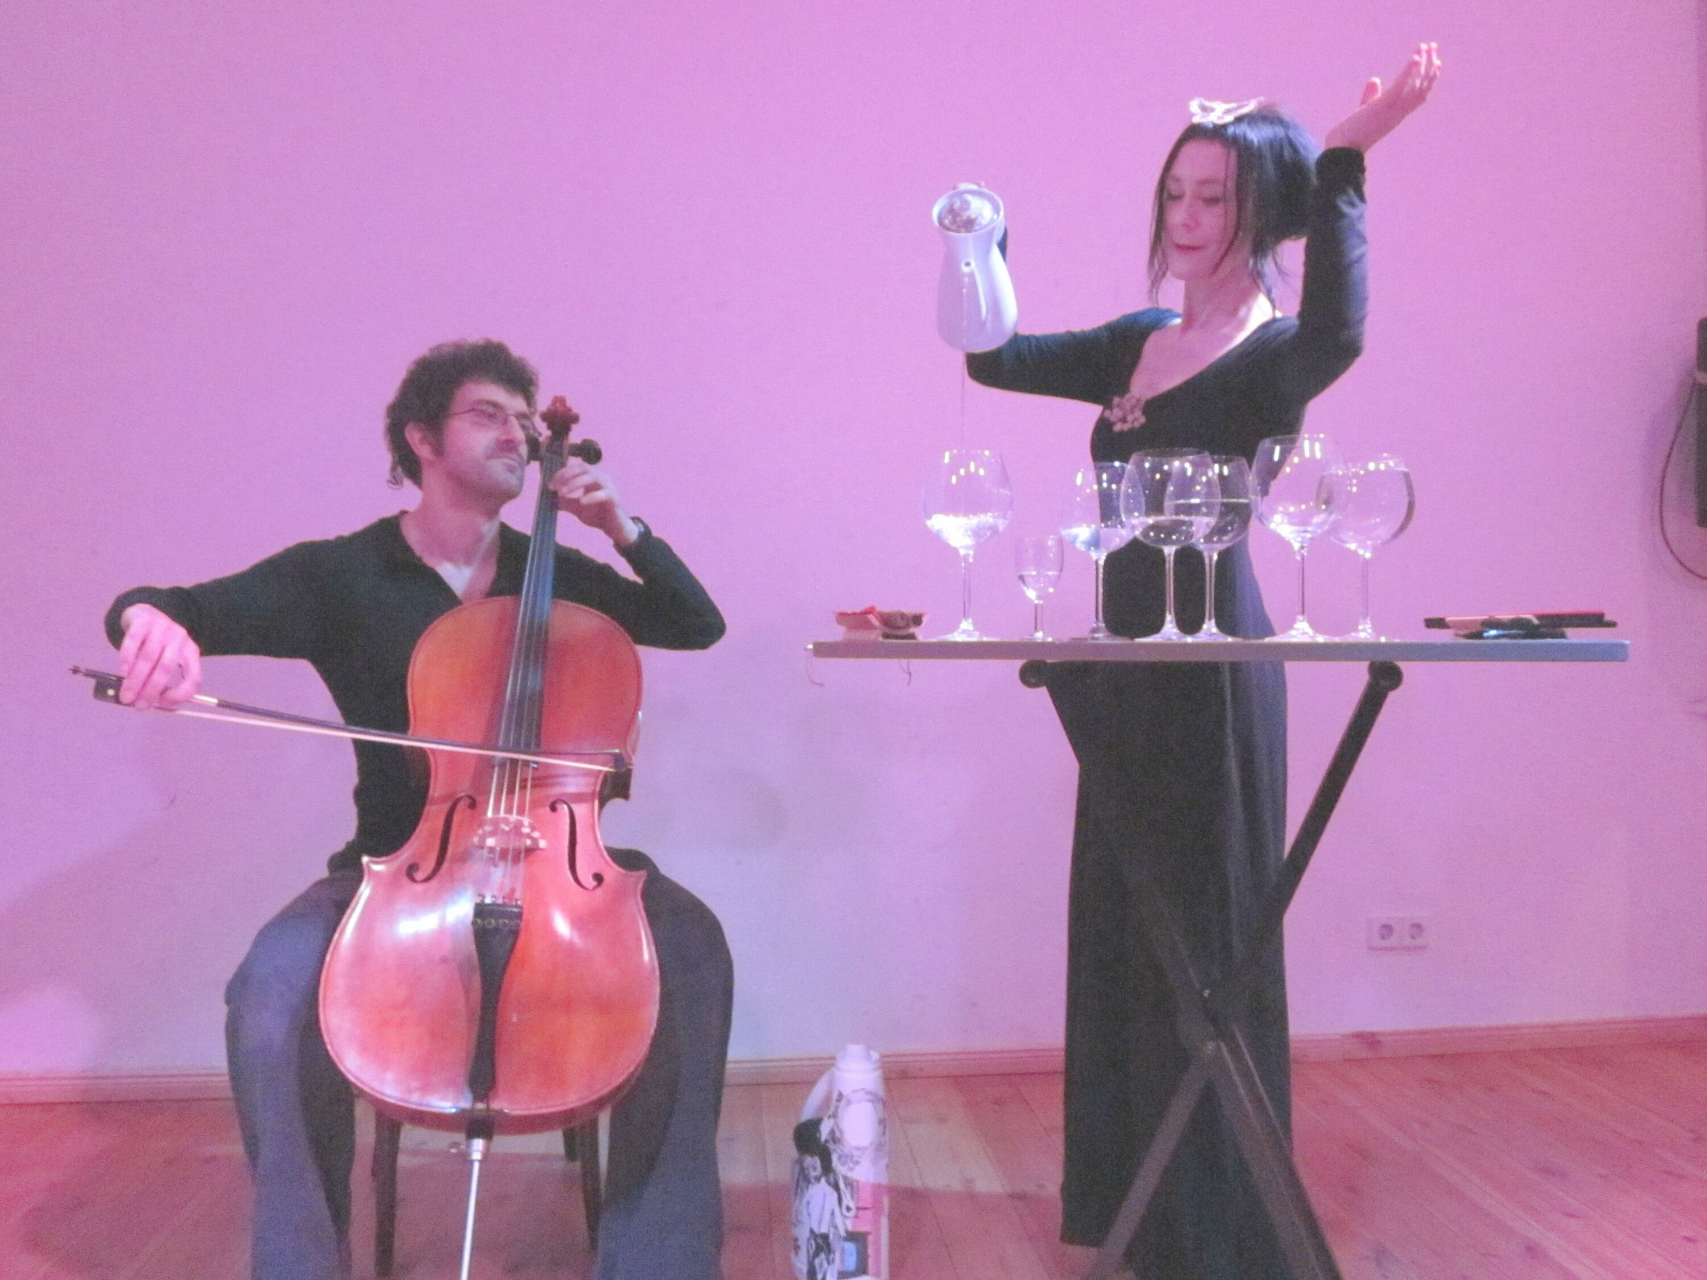

LiCo
mit der Berliner Cellistin
Gesine Conrad
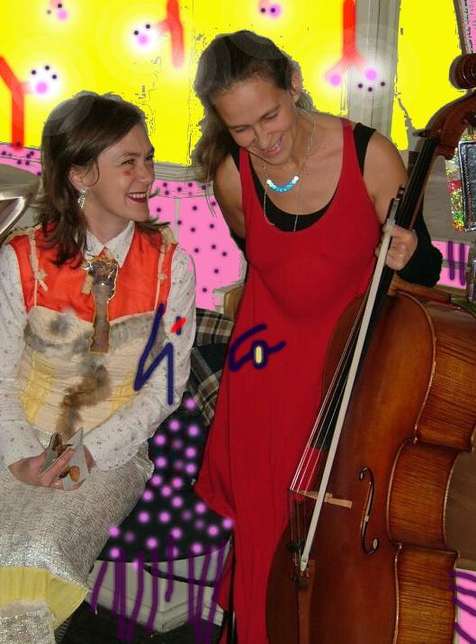

--------------------------------------

www.klaralinthe.de
Ton+ Konzert-Mitschnitte unter GESANG
-------------------------------------------------------------------

Impro Jazz tänzerisch

O Ba Li Co

Am ..........................

an einem Dienstag im Juni oder Juli 011 (??)

tritt Klara Li mit ihren drei Dui- Partner/innen im Cafe Tasso auf, was einen experimentell- fantasievollen Klang & Performance Abend verspricht:

Gesine Conrad Cello, Gesang
Izumi Ose Piano, Gesang, Melodika
Klara Li Gesang, Wassergläser, Kostümbild
Mauro Basilio Cello, Oud
-----------------------------

slide ride four

Am Di .........................

6. 12. oder am Di 13. 12. 11 (??)

ist im Cafe Tasso ein expressiv-poetisches Quartett zu erleben.
Die virtuosen Japanerinnen Izumi Ose und Yoko Arai spielen vierhändig Piano und die Berliner Künstlerinnen Klara Li und Anna Bartsch vierhändig Wassergläsermusik. Zudem improvisieren die vier mit ihren berückend entrückenden Gesangsstimmen.

